Лабораторная работа
Тема: Разработка технологии изготовления женского жакета
Цель работы - приобретение практических умений и навыков выбирать наиболее эффективные методы обработки, составлять описание внешнего вида, выбирать и графически изображать разрезы основных узлов, составлять технологическую последовательность обработки изделия.
Время - 2 часа
Пособия – методические рекомендации, инструкционные карты, конспект лекции, справочник оборудования, типовые нормы времени
Содержание работы:
1. Выбор модели женского жакета
2. Выполнение эскиза модели мужского зимнего пальто (вид « спереди» и «сзади»)
3. Описание внешнего вида модели женского жакета
Вопросы для подготовки к работе:
1. По силуэту женские жакеты могут быть …
2.От чего зависит длина жакета?
3. Виды рукавов в женских жакетах.
4. Виды воротников в женских жакетах.
5. Какие виды карманов выполняют в женских жакетах?
Содержание отчета 1.
Эскиз модели женского жакета
2. Описание внешнего вида модели женского жакета
Методические указания к выполнению
1. Прочитайте лекцию «Общая характеристика ассортимента женского жакета и материалов применяемых для их изготовления»
Жакеты изготовляют как самостоятельный вид одежды, так и в комплекте с юбкой, брюками и жилетом. Женские и детские жакеты являются составной частью костюма при условии выполнения комплекта из одной ткани. Жакеты бывают летние, демисезонные и зимние. Летние жакеты обычно изготовляют из облегченной ткани различных цветов и могут быть с подкладкой и без нее. Демисезонные жакеты изготовляют из плотных тканей на подкладке. Зимние жакеты отличаются от демисезонных наличием утепляющей прокладки и меховых отделок.
По силуэту жакеты бывают: прилегающие, полуприлегающие, прямые и расклешенные. Определяется силуэт модой. Жакеты могут быть с центральной бортовой застежкой и со смещенной, а также с застежкой доверху и до лацкана. Углы лацканов и концов воротников могут быть закругленными, острыми или тупыми. Нижние углы бортов могут быть прямоугольными или закругленными.
Полочки и спинки украшают кокетками различной формы, расположенными в верхней части изделия. Шлицы выполняют в нижней части среднего шва спинки или в боковых швах. Длина шлиц зависит от модели.
Рельефные швы моделируют вертикальными, горизонтальными и наклонными.
Рукава могут быть втачные, реглан, цельнокроеные, комбинированные, с различными отделками. Одной из отличительных отделок рукавов, характерных для жакетов, являются шлицы, расположенные в нижней части локтевого шва. Шлицы на рукавах бывают вытачные, отлетные и открытые, с пуговицами и без них.
Украшающими элементами жакетов являются боковые карманы прорезные (с клапаном, в рамку, с листочкой, фигурные), накладные, в рельефных швах и на левой полочке верхний карман с листочкой. Отделываются жакеты различными по форме хлястиками и поясами.
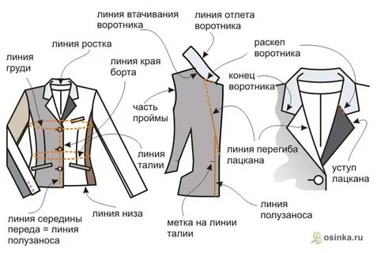

ПРИЗЕНТАЦИЯ
Лучшие фасоны жакетов и стильные женские образы.
Жакет является базовой частью гардероба. С его помощью легко создать, как деловой, так и повседневный образ. Дело в том, что дизайнеры предлагают различные фасоны жакетов женских, поэтому можно подобрать вариант на любую фигуру и в любом стиле. В отличие от мужских пиджаков, которые отличаются разве что шириной лацканов, женские жакеты могут выглядеть совершенно по-разному.
Основные фасоны
1 Прямой
2 Приталенный
3 С запахом
4 Укороченные
5 Удлиненные
6 Фасоны рукавов
7 Модели с баской
8 Варианты воротника и выреза
Стили
1 Классический
2 Кэжуал
3 Оверсайз
4 Шанель
5 Милитари
6 Сафари
7 Бохо
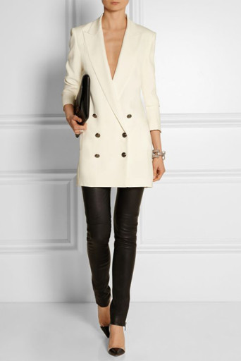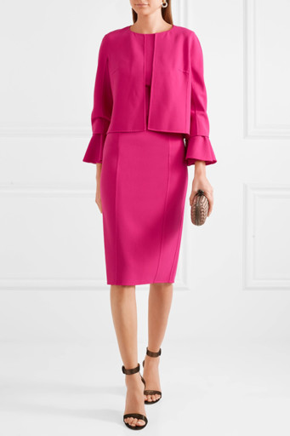
Прямой
Силуэт такого жакета напоминает прямоугольник, он достаточно свободно сидит на фигуре, отлично маскируя расплывшуюся талию. Кроме того, такие жакеты очень удобны, так как практически не сковывают движений.
Приталенный
Данная модель невероятно женственная, так как она подчеркивает красивые изгибы фигуры. Приталенные жакеты идеально подходят девушкам с типом фигуры песочные часы или груша. Прекрасно садятся такие модели и на стройные фигурки без выраженной талии.
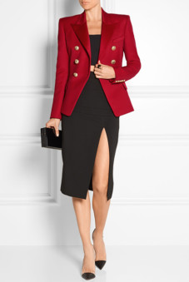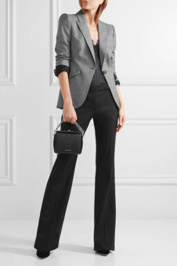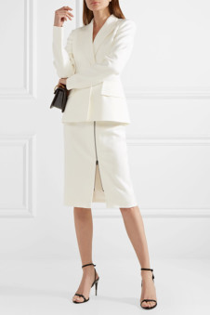
В современных условиях приталенные, плотно сидящие жакеты шьют, как правило, из тканей с добавлением эластичных волокон. Такие модели очень удобны в носке, так как не сковывают движений.
С запахом
Жакеты с запахом не имеют традиционной застежки, зато они дополнены поясом. Данный фасон всегда приталенный и, чаще всего, имеет вырез в форме перевёрнутого треугольника. Жакеты с запахом придают дополнительный объем в области талии, поэтому они хорошо смотрятся только на стройных девушках.
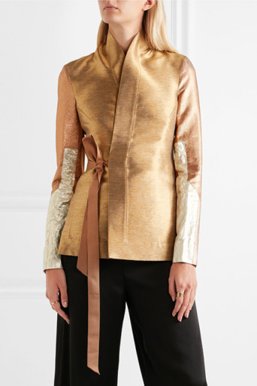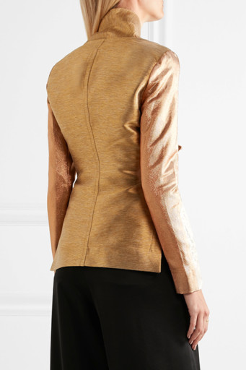

Укороченные
Это идеальный вариант жакета под платья. Короткие модели длиной до талии хорошо смотрятся с разнообразными платьями. Главное, чтобы у выбранной модели был облегающий лиф, а покрой и длина нижней части платья может быть любой.
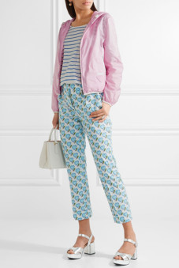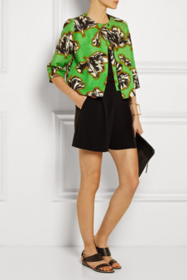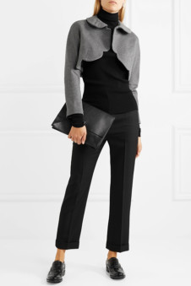
Короткие жакеты визуально удлиняют ноги, поэтому именно этот фасон стилисты советуют выбирать невысоким модницам. Девушкам с типом фигуры яблоко нежелательно носить жакеты длиной до талии. Им стоит выбирать еще более короткие модели, заканчивающие под линией груди.

Удлиненные
В моде длинные жакеты. Это могут быть модели до середины бедра или еще более длинные. Это очень практичный вариант. Во-первых, он просто создан для полных женщин, поскольку успешно скрывает различные недостатки фигуры. Во-вторых, если модель будет сшита из довольно плотного материала, то она вполне может заменить лёгкое пальто.
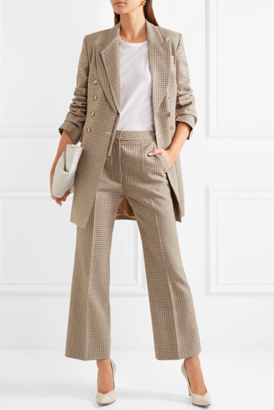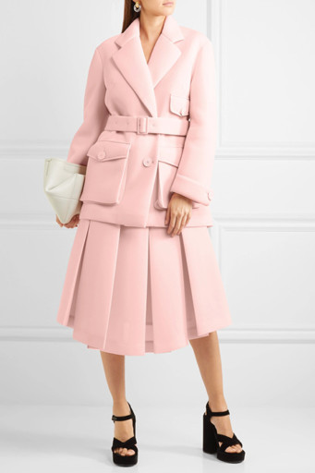
Не подходят длинные жакеты невысоким, так как они визуально делают фигуру более приземистой. А вот на высоких модницах жакет такого фасона смотрится великолепно.
Фасоны рукавов
Покрой рукава жакета может быть практически любым. Самый популярный вариант – это модель с длинными рукавами прямого и узкого покроя. Но это далеко не единственный вариант. Рукав может быть цельнокроеным. Такая модель выглядит необычно, и шьется из легких пластичных тканей. Например, из трикотажа.
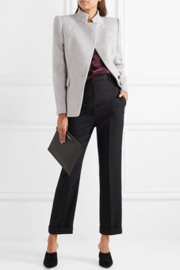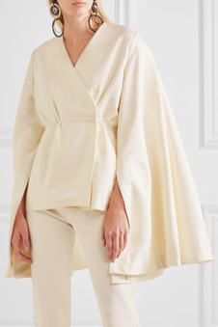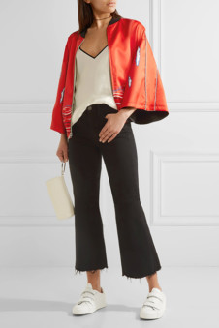
Широкоплечим модницам подойдут модели с рукавом реглан. Такой оригинальный покрой исключает наличие плечевого шва и визуально делает плечи более покатыми. Жакет с рукавами реглан идеально подходит и для полных, так как такой покрой позволяет скрыть излишнюю полноту плеч и верхней части рук и замаскировать слишком пышный бюст.
Летние модели жакетов, сшитые из пластичных тканей, могут иметь рукава покроя колокол. Это обычный втачной рукав, который расширяется к низу, может полностью закрывать руку или быть длиной три четверти. Этот вариант покроя позволит замаскировать излишне полные руки.
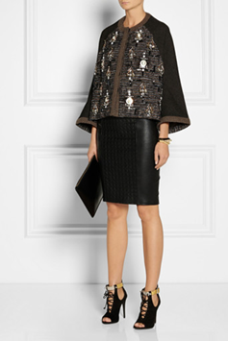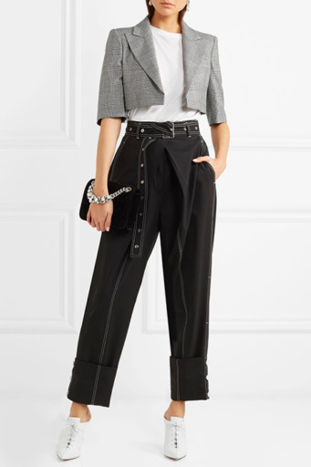
Снова популярны жакеты с рукавом покроя летучая мышь. Такой рукав может быть выкроен одновременно с деталями жакета или быть втачным. В верхней части такой рукав очень широкий, книзу он сужается. Рукав летучая мышь подходит и стройным, и полным.
В теплое время года модницы предпочитают носить жакеты с короткими рукавами. Подобная модель классического покроя прекрасно подойдет и для офиса. А если выбрать жакет с рукавом «фонарик», то модель сможет дополнить повседневный гардероб. Рукав такого покроя идеально подходит модницам, имеющим узкие плечи. Для холодного времени года можно выбрать жакет с рукавом «Джульетта». Это рукав, который в верхней части похож на «фонарик», но начиная от локтя, он переходит в длинную узкую манжету.
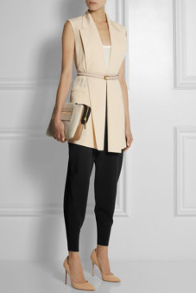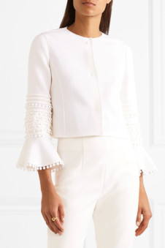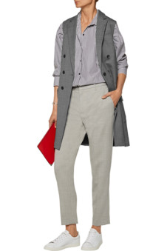
В моде летние жакеты без рукавов, такие модели можно носить в качестве самостоятельной детали туалета. А в офисной обстановке такой жакет будет уместным, если надеть его поверх водолазки или рубашки.

Модели с баской
Дамам, предпочитающим романтичный стиль в одежде, понравится жакет с баской. С такой деталью выпускают и легкие летние жакеты, и модели делового стиля. Идеально жакеты с баской смотрятся на стройных девушках с тонкой талией. Но это не значит, что обладательницам пышных форм нужно отказаться от этой детали. Нужно только правильно подобрать модель.
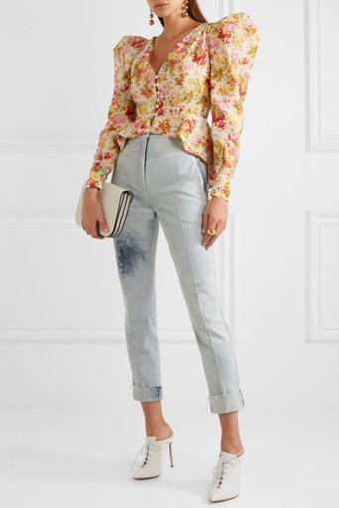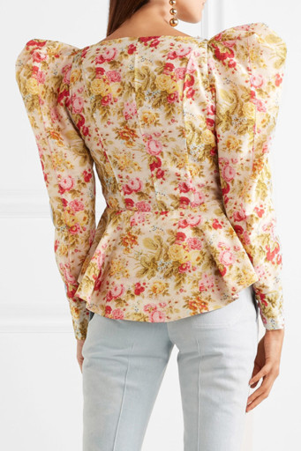
Обладательницам широких бедер стоит обратить внимание на жакеты с длинной, но не пышной баской. Носить его нужно с облегающим фигуру низом. Если талия широкая, то стоит обратить внимание на модели, у которых баска пришита выше линии талии.
Варианты воротника и выреза
Форма выреза и его глубина может быть любой. Самый популярный вариант – глубокий вырез в форме перевернутого треугольника. Такой вырез визуально удлиняет силуэт, поэтому фигура кажется стройнее. Жакет с таким вырезом может быть с воротником либо без него.
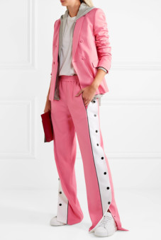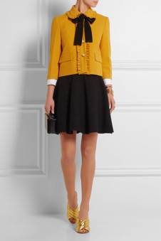
Круглый вырез и особенно воротник-стойка категорически не подходят полным модницам, а вот стройные девушки вполне могут выбрать такой вариант. Вместо воротника на моделях романтического стиля могут использоваться воланы.
Стили
Женские жакеты могут быть выполнены в разных стилях. Выбирая модель, учитывайте, с чем вы планируете её носить.
Классический
Это самый строгий стиль, который великолепно вписывается в офисные образы. Жакеты такого стиля имеют полуприлегающий силуэт, треугольный вырез, воротник с лацканами. Рукава втачные прямого силуэта. Летние модели могут иметь укороченные рукава.
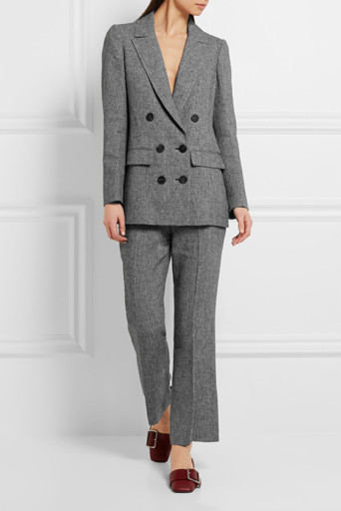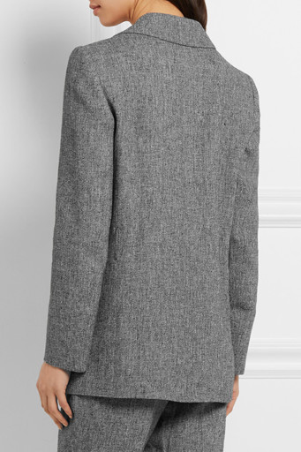
Носят классические жакеты с одеждой соответствующего стиля. Подойдут прямые брюки со стрелками, строгое платье-футляр или юбка карандаш. Обувь к такому ансамблю нужно классическая – лодочки, ботильоны или сапоги на изящном каблуке.
Кэжуал
Жакеты свободного стиля – идеальный выбор для повседневного гардероба. Модели этого стиля могут быть длинными или короткими, свободными или полуприлегающими. Пользуются популярностью жакеты без рукава и воротника. Это отличный выбор для лета. Зимние варианты могут иметь свободный рукав.
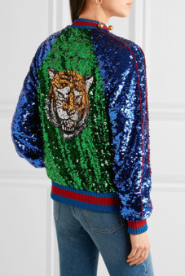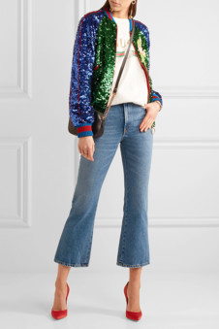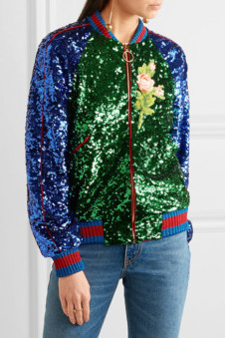
Носят жакеты стиля кэжуал чаще всего, с джинсами. Кроме того, они отлично смотрятся и с другой повседневной одеждой.
Оверсайз
Жакеты свободного покроя, которые выглядят так, словно они велики своей хозяйке, держатся на пике моды несколько сезонов подряд. Такие модели нравятся модницам за их невероятное удобство.
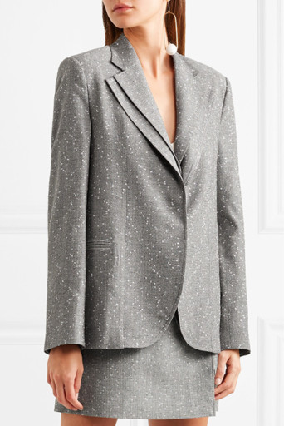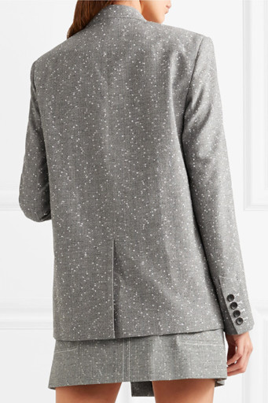
Носить жакеты стиля оверсайз стилисты рекомендуют с облегающей одеждой. Сочетание двух мешковатых вещей в одном ансамбле утяжелит образ.
Шанель
К классике можно отнести и жакеты, выполненные в стиле Шанель. Это модели имеют характерные черты – круглый вырез, однобортную застежку, контрастную отделку в виде тесьмы или канта, пришитого по краю жакета.
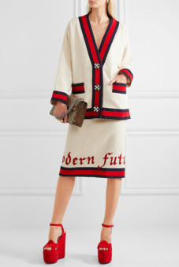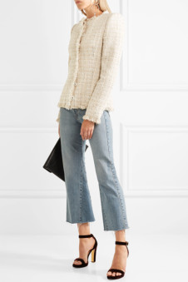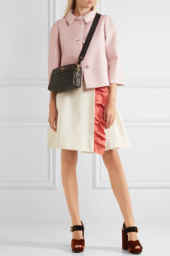
С чем носить такой жакет? Этот вариант идеально вписывается в офисный стиль, но не менее великолепно он смотрится в комплекте с джинсами.
Милитари
Жакеты этого стиля выполняются в характерной цветовой гамме. Чаще всего, это цвет хаки, нередко используется и камуфляжный принт. Для декорирования жакетов стиля милитари используют металлические детали – молнии, заклепки. Некоторые варианты могут быть украшены эполетами и аксельбантами.
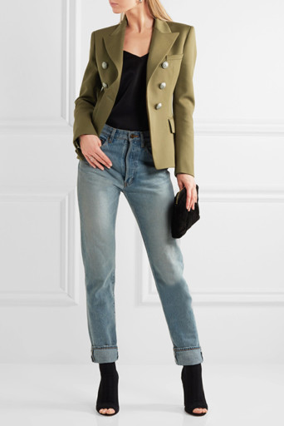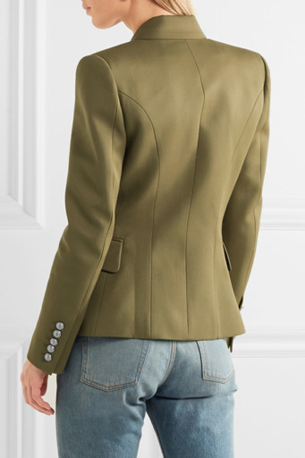
Носят такие жакеты с лаконичной одеждой и грубоватой обувью, например, с ботинками на шнуровке.
Сафари
Жакеты в стиле сафари, чаще всего, выпускаются в различных вариантах бежевого цвета. Характерными деталями является наличие накладных карманов, пояса, декоративных погончиков и клапанов. Жакеты носят с одеждой прямого покроя.
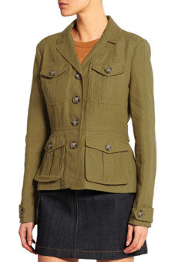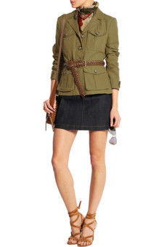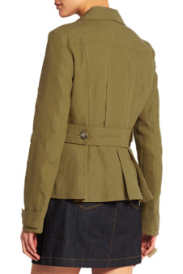
Бохо
Жакеты в стиле бохо отличаются разнообразием фасонов. Основная черта стиля – необычный декор. Модели украшают воланами, бахромой, вышивкой, кружевом. Комбинируют такие жакеты с длинными юбками или платьями, но, разумеется, можно использовать и брюки стиля кэжуал.
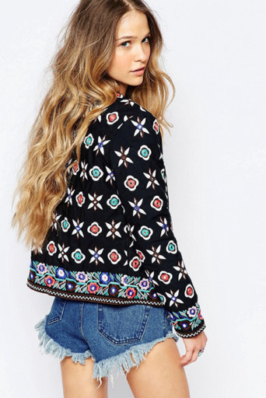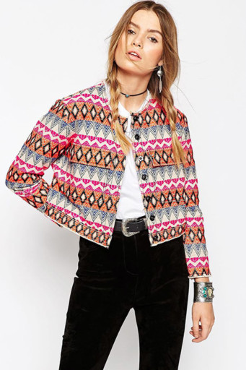
Выбирать модные фасоны жакетов нужно с учетом особенностей своей фигуры, а также, назначения. Для работы стоит выбирать строгие варианты. А вот на каждый день лучше предпочесть модели свободного стиля.

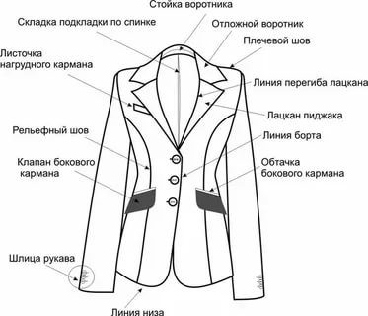

Устно ответьте на вопросы:
1. По силуэту женские жакеты могут быть …
2.От чего зависит длина жакета?
3. Виды рукавов в женских жакетах
4. Виды воротников в женских жакетах
5. Какие виды карманов выполняют в женских жакетах?
6. Выберите из предложенных преподавателем моделей женского жакета, одну (приложение 3)
7. Выполните технический рисунок выбранной модели. Эскиз модели выполняется на листе формата A4 (вид "спереди" и "сзади")
8. Составьте описание внешнего вида выбранной модели.
Описание внешнего вида модели выполняют в следующей последовательности: название изделия; пол; сезонность; покрой; силуэт; материалы, из которых выполнено изделие; форма застежки. Затем подробно описывает внешний вид переда, спинки, рукавов, воротника, отделочных материалов. Указываются рекомендуемые размеры и роста.

ПРИЛОЖЕНИЕ №1

ЖАКЕТ
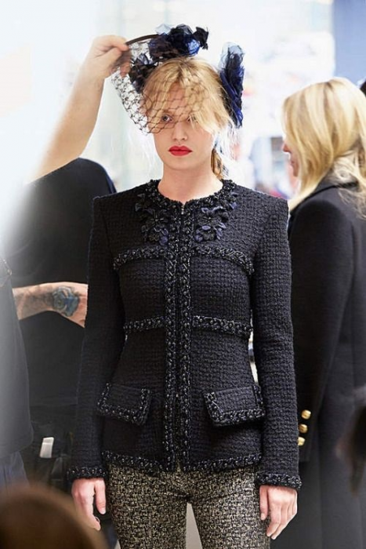

Описание внешнего вида:
Жакет женский в стиле «Chanel», межсезонный повседневный или нарядный, с центральной бортовой застёжкой на тесьму «молния». Жакет прилегающей силуэтной формы. Полочки жакета из трёх составных частей, нагрудными вытачками на средней части полочки и отделочными клапанами на нижних частях полочек. Спинка со средним швом и талиевыми вытачками. Рукав втачной, базового покроя, одношовный. По плечевому шву предусмотрена плечевая накладка. По краю горловины полочки и спинки, швам соединения деталей полочки, нижнему краю жакета и рукавов, а также по краю отделочных клапанов настрочена отделочная тесьма. Жакет изготавливается на подкладке. Материалы: основной материал – костюмная полушерстяная ткань с фактурным (объёмным) переплетением или трикотажное полотно, или материалы из группы «варёный трикотаж»; подкладочный материал – шёлковый подкладочный материал или трикотажное полотно в цветосочетании с основным материалом.

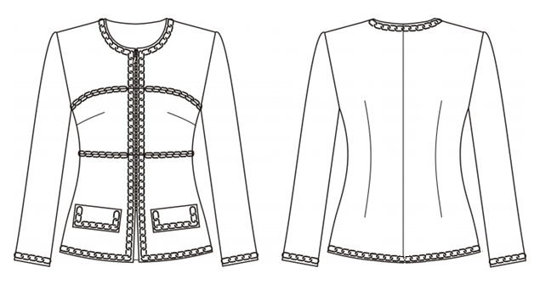

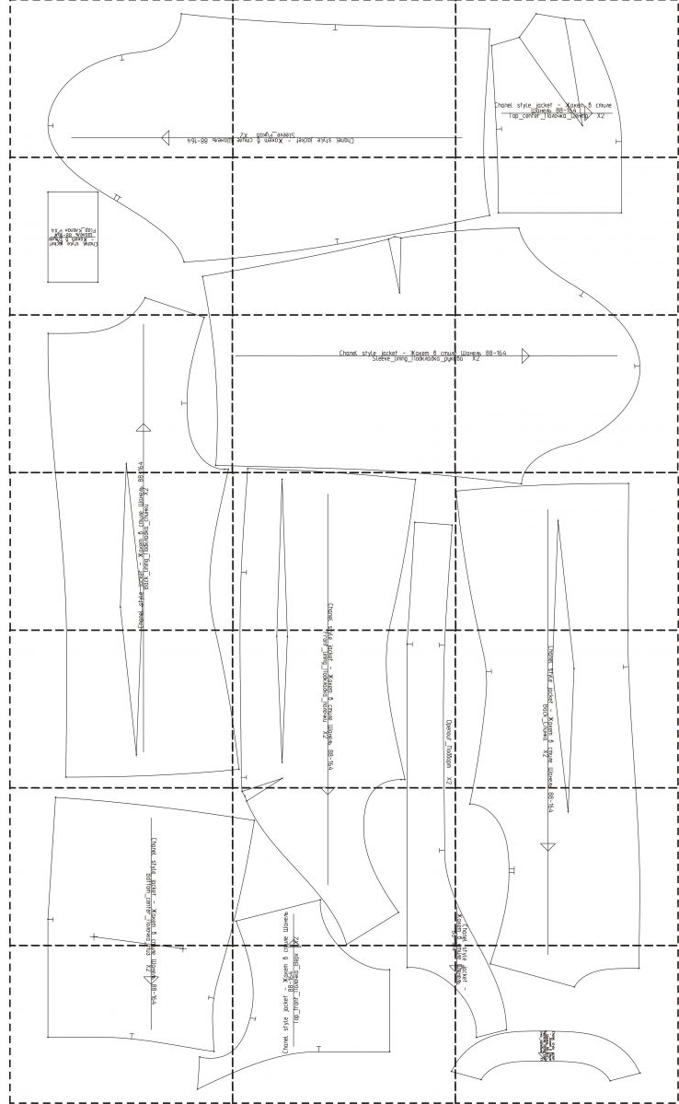
Спецификация деталей
Основной материал
- Полочка – верхняя часть – 2 детали
- Полочка – средняя часть – 2 детали
- Полочка – нижняя часть – 2 детали
- Спинка – 2 детали
- Подборт – 2 детали
- Рукав – 2 детали
- Обтачка горловины спинки – 1 деталь (со сгибом)
- Клапаны – 4 детали
Подкладочный материал
- Полочка – 2 детали
- Спинка – 2 детали
- Рукав – 2 детали

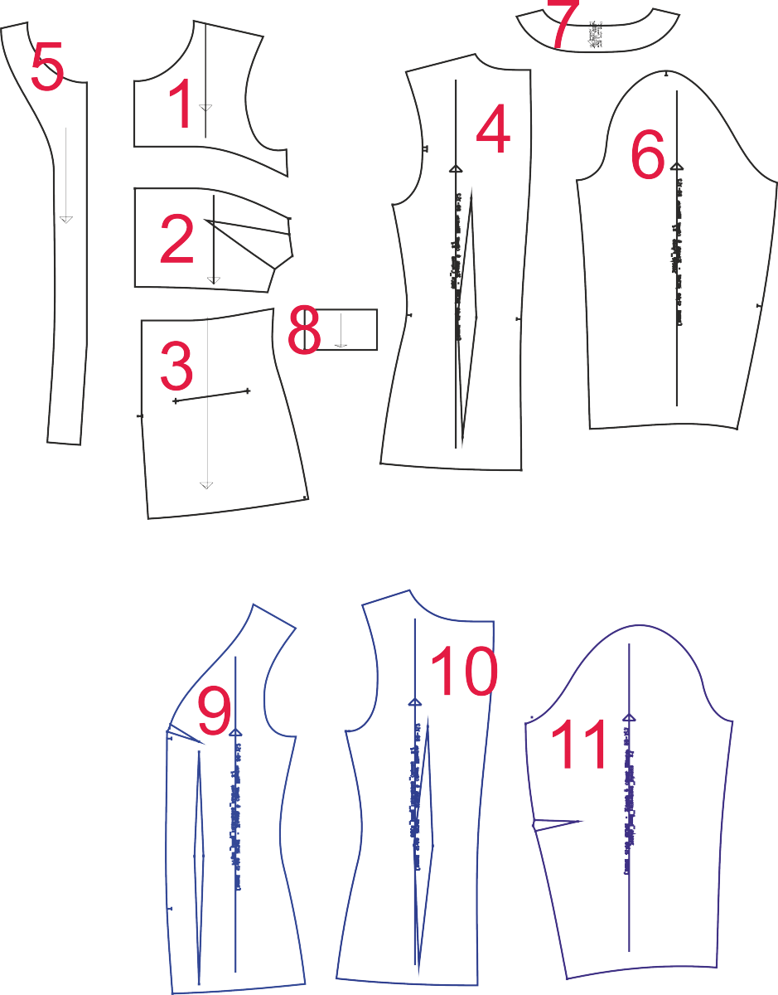

Клеевой прокладочный материал: для фронтального дублирования всех деталей полочки; верхних клапанов; обтачки горловины спинки; усиления верхних частей спинки и рукавов; дублирования припуска на обработку нижнего среза полочки, спинки и рукавов.
При раскрое добавить припуски на швы 1 см по всем соединительным швам, по линии обтачивания среза борта и горловины – 0,7 см, по низу рукава – 3 см, по линии низа – 4 см, по нижнему и боковым срезам клапанов – 0,7 см, по верхнему срезу клапанов 1,5 см. В деталях подкладки добавить дополнительно к соединительным швам (1 см) – на свободу под проймами и над плечевыми швами примерно по 0,5 см, на подгибку линии низа и рукава в подкладке припуски по 3-4 см.
Средний расход основного материала 1,2-2,0 м (при ширине не менее 140 см), в зависимости от размера и роста; расход подкладочного материала 1,3 –1,6 м (при ширине 1,1 – 1,3 м).
Пример раскладки деталей жакета:

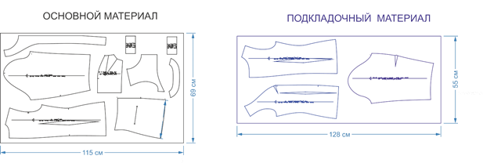
Для изготовления жакета Вам также потребуется:
- около 80 см клеевого прокладочного материала (при ширине 90см);
- около 120 см подкладочного материала (при ширине 140 см);
- тесьма «молния» - 55-65 см;
- клеевая кромка шириной 10 мм – 30 см;
- пара плечевых накладок (S=1см);
- отделочная тесьма – 6 ÷7 метров, при настрачивании её в один ряд.

Схема сборкиженского жакета
Начальная обработка деталей
Заготовка клапанов
Заготовка полочек
Заготовка спинки
Заготовка подбортов и обтачки горловины спинки
Заготовка рукавов

Заготовка подкладки «халатом»
Монтаж

Технологическая последовательность обработки женского жакета
Начальная обработка деталей:
1. Продублируйте детали кроя клеевым прокладочным материалом:
- верхнюю, среднюю и нижние части полочки;
- верхнюю часть спинки;
- обтачку горловины спинки;
- подборта;
- верхние клапаны.
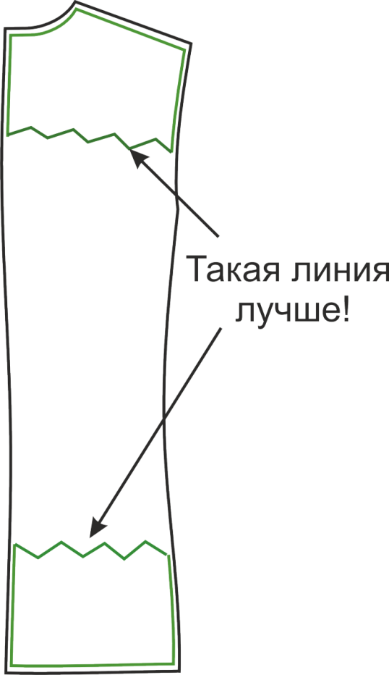

Рис. 1 Схема приклеивания ТПМ к спинке

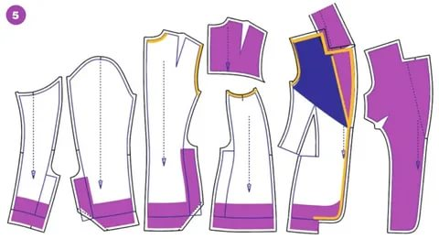
2. Приклейте клеевой прокладочный материал (ТПМ):
- на верхнюю часть рукава;
- к припускам на обработку низа рукава и припускам на обработку низа спинки.

Внимание! Детали кроя термоклеевого прокладочного материала для фронтального дублирования деталей основного материала не должны доходить до срезов на 2-3 мм.
Для большей формоустойчивости изделия можно по срезам проймы полочки и спинки, а также плечевым срезам приклеить клеевую кромку шириной 10 мм.

Заготовка клапанов
- Сметайте, а затем обтачайте клапаны полочки по трём сторонам. Выверните на лицевую сторону и приутюжьте. Настрочите отделочную тесьму по трём сторонам клапана. Обметайте верхние срезы клапанов.
Заготовка полочек
- Стачайте вытачки на средних частях полочки. Заутюжьте вниз. Посадку материала в конце вытачки необходимо сутюжить и закрепить клеевым материалом.
- Сметайте, а затем стачайте детали полочки. Припуски швов разутюжьте. Настрочите отделочную тесьму по соединительным швам полочки.
- Наметьте наполочкам место расположения отделочных клапанов. Притачайте, клапаны к полочкам (ширина шва 1,2-1,3 см). Настрочите клапаны по шву притачивания к полочке (ширина шва 0,5 см).
Заготовка спинки
- Стачайте вытачки на спинке. Заутюжьте вытачки в сторону среднего шва. Стачайте детали спинки по средним срезам. Припуски шва разутюжьте.

Заготовка подбортов и обтачки горловины спинки
- Притачайте обтачку горловины спинки к подбортам по плечевым срезам. Припуски швов разутюжьте.
Заготовка рукавов
- Стачайте детали рукавов по нижним срезам. Припуски швов разутюжьте.
Заготовка подкладки «халатом»
- Стачайте вытачки на деталях полочки и спинки подкладки. Стачайте детали подкладки по среднему срезу. Стачайте детали полочки и спинки подкладки по боковым и плечевым срезам. Стачайте рукава по нижним срезам. Внимание! Не забудьте оставить в шве одного из рукавов отверстие длиной 15-20 см. Втачайте рукава подкладки в проймы подкладки. Приутюжьте подкладку.
Монтаж
- Сметайте, а затем стачайте детали полочки и спинки по боковым и плечевым срезам. Припуски швов разутюжьте.
- Приметайте, а затем притачайте тесьму «молния» к правой и левой частям полочки по бортовому срезу (Рис.2).
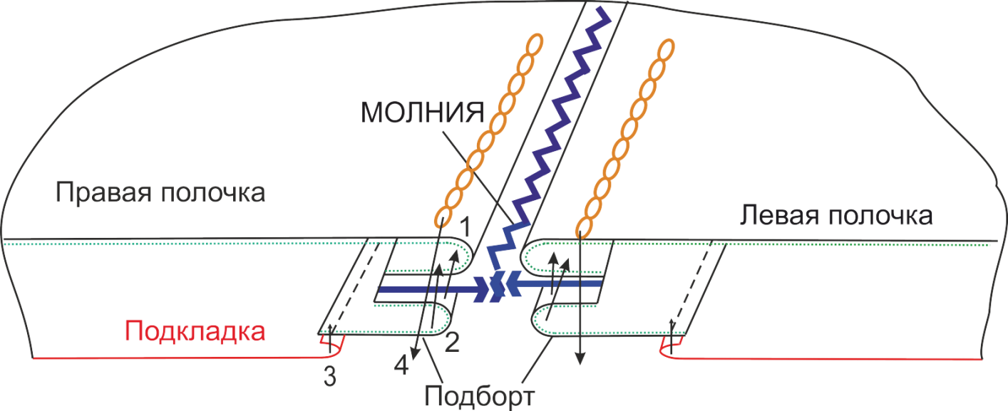

Рис. 2

- Обтачайте срез горловины и бортовые срезы обтачкой горловины спинки подбортами. Настрочите припуски швов обтачивания на обтачку горловины спинки и подборта по шву обтачивания среза горловины полочки. Приутюжьте обтачной шов.

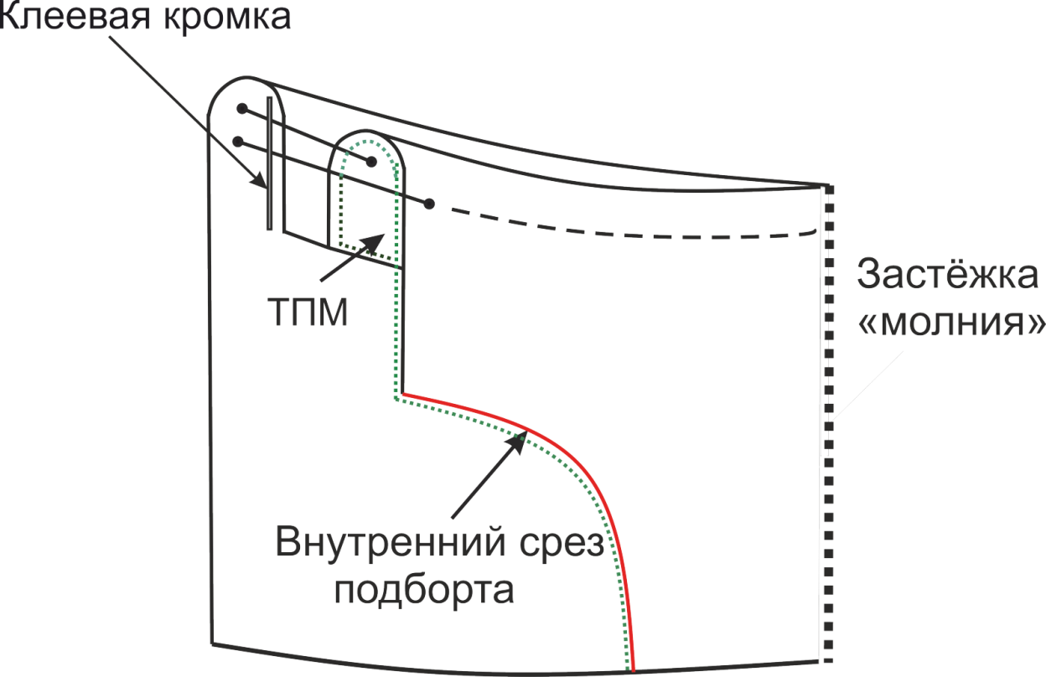

Рис. 3

- Вметайте, а затем втачайте рукава в проймы по контрольным знакам двойной строчкой, распределяя посадку.
- Сутюжьте посадку по окату рукава.
- Настрочите подокатник на припуски шва втачивания рукава в пройму (строчка на расстоянии 1 мм от строчки втачивания рукава).
- Прикрепите плечевые накладки.
- Заметайте припуски на обработку нижнего среза жакета и среза низа рукавов.
- Обтачайте нижние уголки борта подбортами. Выверните уголки на лицевую сторону. Приутюжьте.
- Приметайте, а затем притачайте подкладку жакета к жакету по внутренним срезам подбортов, нижнему срезу обтачки горловины спинки и нижним срезам полочек и спинки. Выверните жакет на лицевую сторону. Шов притачивания подкладки приутюжьте.
- Притачайте подкладку рукавов жакета к рукавам по нижнему срезу через отверстие в шве одного из рукавов.
- Прикрепите плечевую накладку к припускам шва втачивания рукавов в пройму и плечевым швам.
- Прикрепите подкладку жакета к верху по боковым швам под проймой, по среднему шву спинки.
- Застрочите отверстие в нижнем шве рукава.
- Настрочите отделочную тесьму по нижнему краю жакета, краю борта и горловины полочки и спинки.
- Настрочите отделочную тесьму по нижнему краю рукавов.

ПРИЛОЖЕНИЕ №2

Технология пошива пиджака и жакета

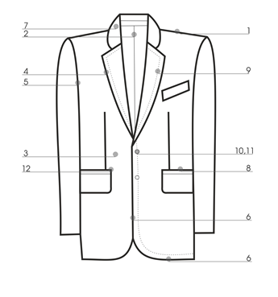
Наименование операции |  | Характеристика оборудования | Рекомендуемое оборудование для пошива
1 | Заготовка и соединение основных деталей | Одноигольная машина челночного стежка с автоматикой вспомогательных приемов для легких и средних материалов | подобрать оборудование
2 | Заготовка деталей подкладки | Одноигольная машина челночного стежка с автоматикой вспомогательных приемов для легких материалов | подобрать оборудование
3 | Притачивание подкладки к подбортам | Одноигольная машина челночного стежка с верхним дифференциальным и нижним перемещением материалов | подобрать оборудование
4 | Обтачивание бортов подбортами | Оборудование под заказ
5 | Втачивание рукавов в проймы | Специальная машина для втачивания рукава | подобрать оборудование
6 | Выметывание бортов, заметывание низа | Одноигольная машина однониточного цепного стежка | подобрать оборудование
7 | Соединение верхнего и нижнего воротника, соединение воротника с горловиной | Машина зигзагообразного стежка для средних материалов | подобрать оборудование
8 | Обработка прорезных карманов | Автомат для обработки прорезных карманов с наклонным входом | подобрать оборудование
9 | Отделочные строчки | Машина имитации ручного стежка | подобрать оборудование
10 | Обметывание петли с глазком | Механические автоматы для обметывания петли с глазком и автоматы с компьютерным управлением | подобрать оборудование
11 | Пришивание пуговиц на ножке | Пуговичный автомат | подобрать оборудование
12 | Закрепление участков изделия | Закрепочный автомат с компьютерным управлением | подобрать оборудование

ПРИЛОЖЕНИЕ №3

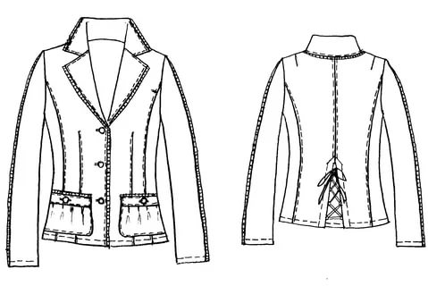 | 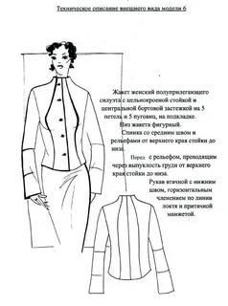
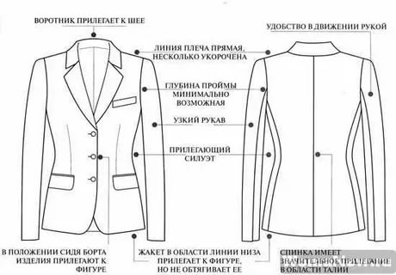 | 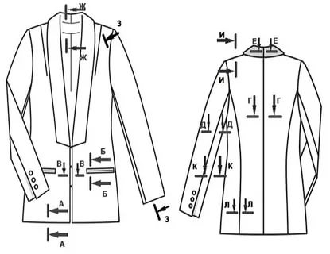
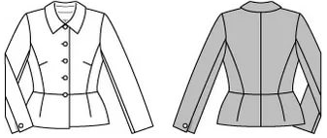 | 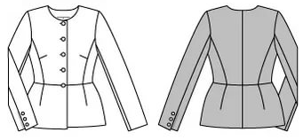

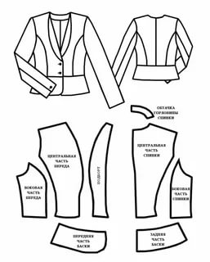 | 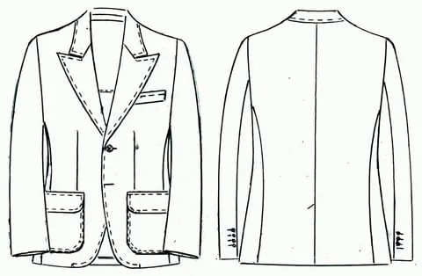
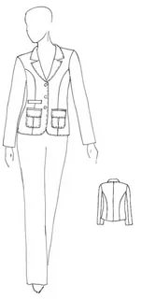 | 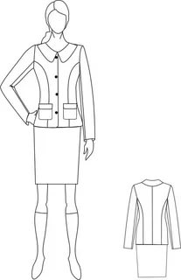
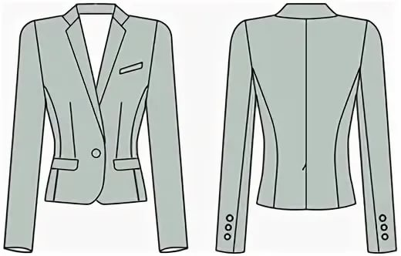 | 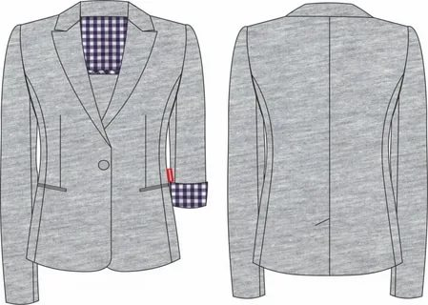

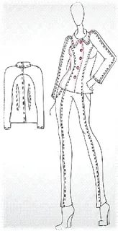 | 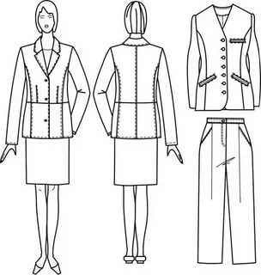
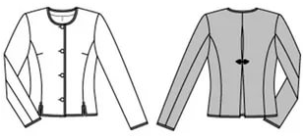 | 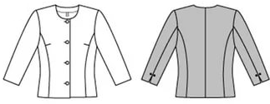
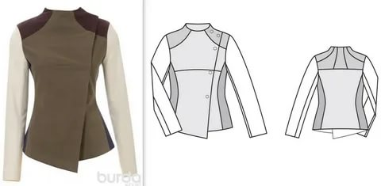 | 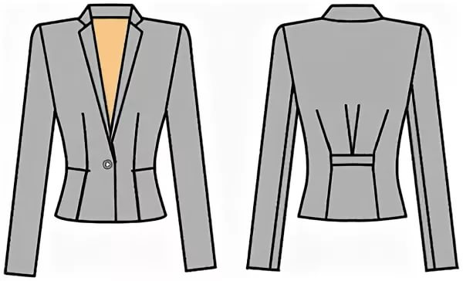
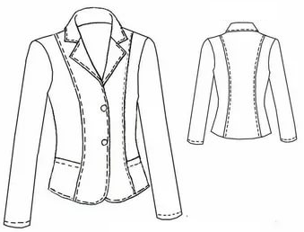 | 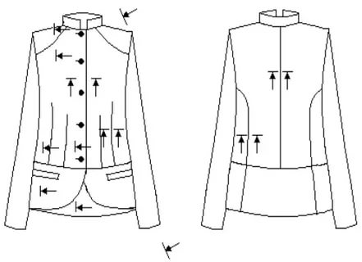

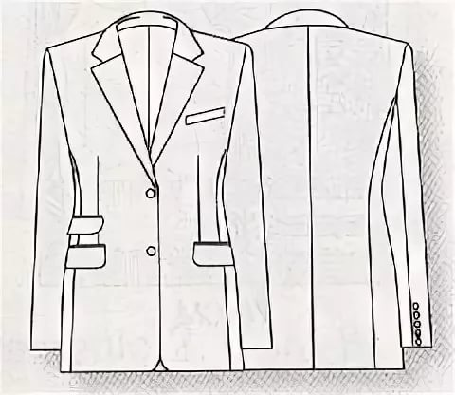 | 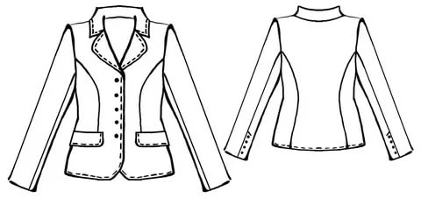
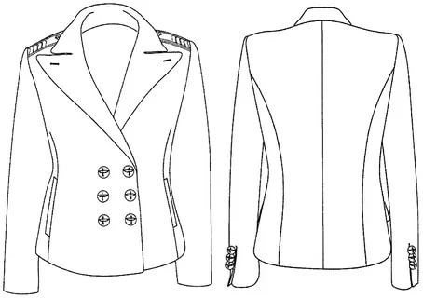 | 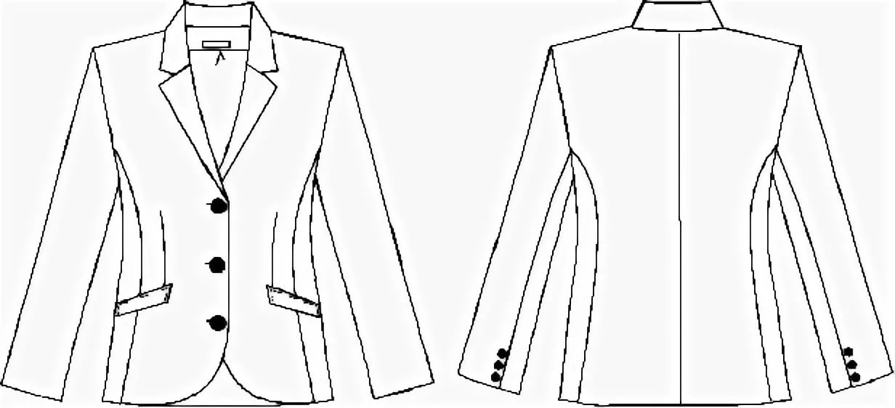
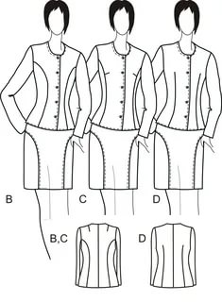 | 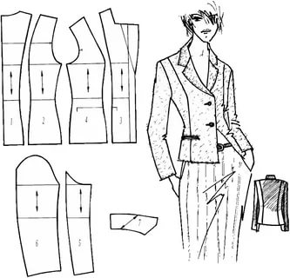
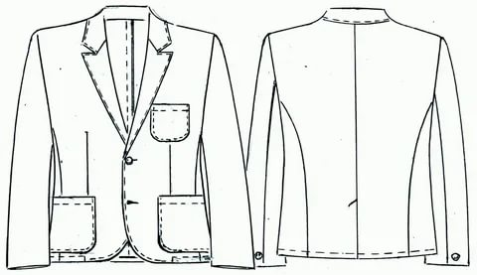 | 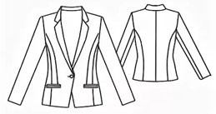

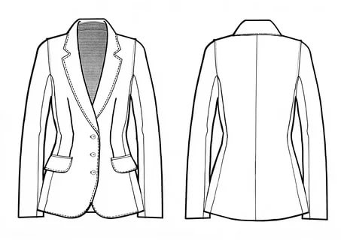 | 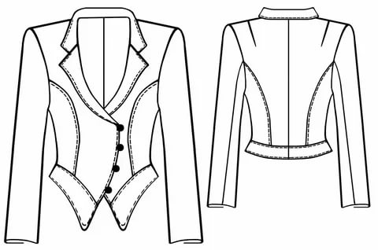
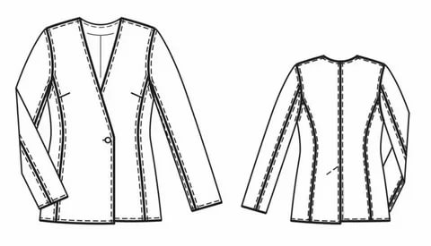 | 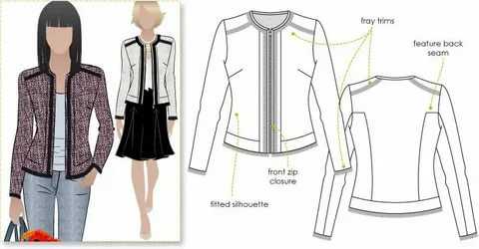
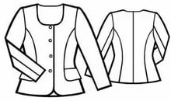 | 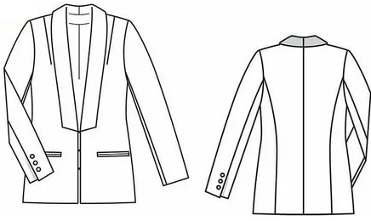
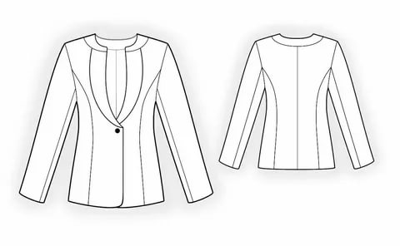 | 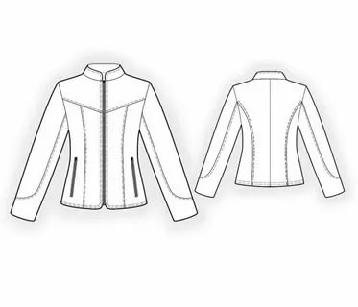

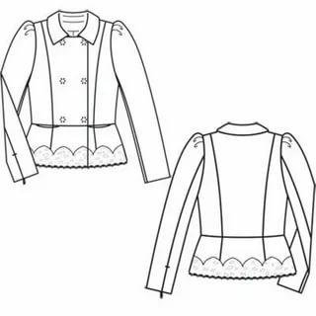 | 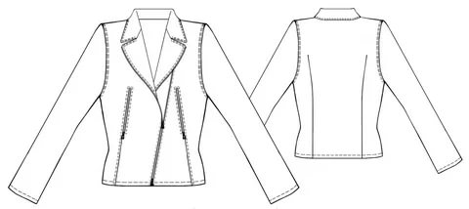
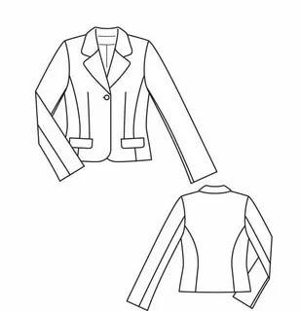 | 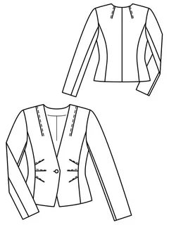
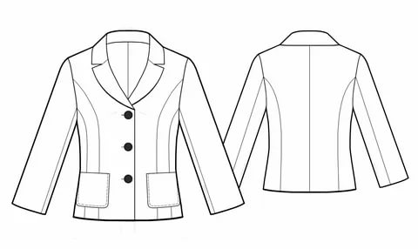 | 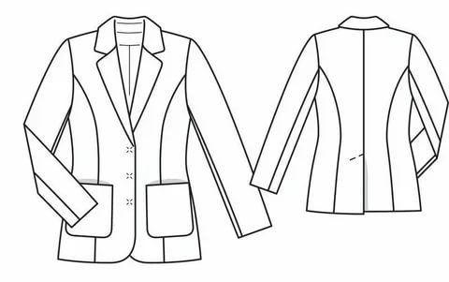
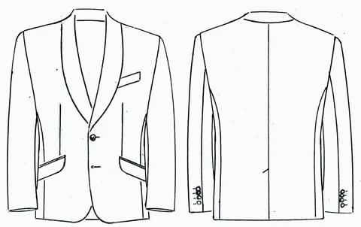 | 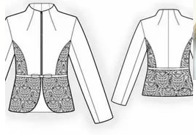
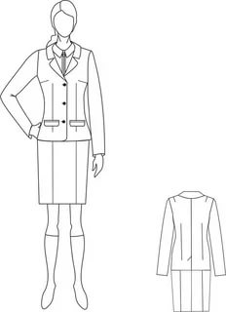 |  | 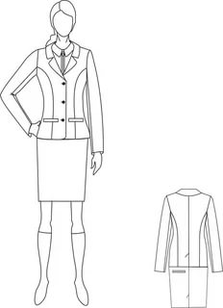
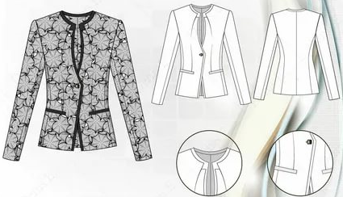 |  | 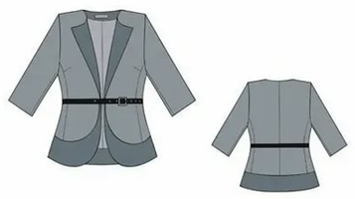
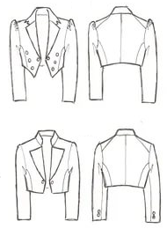 |  | 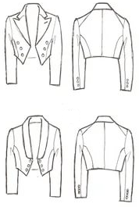
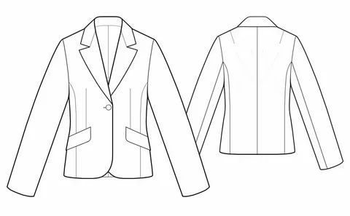 |  | 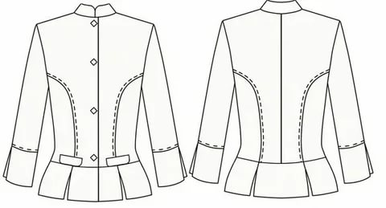
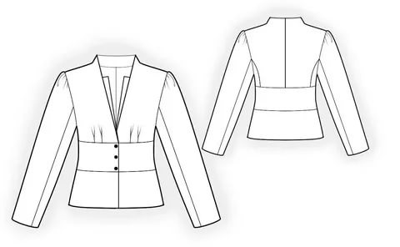 |  |  | 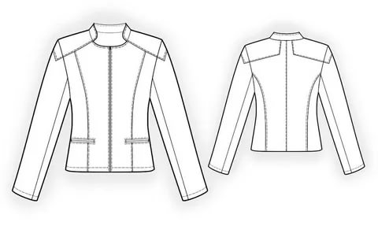
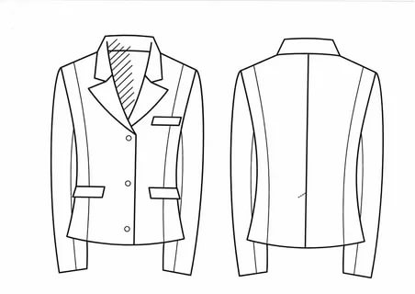 |  |  | 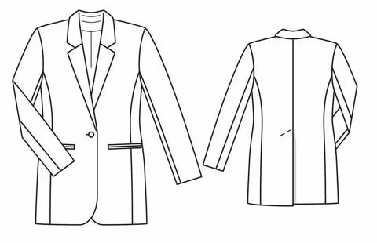
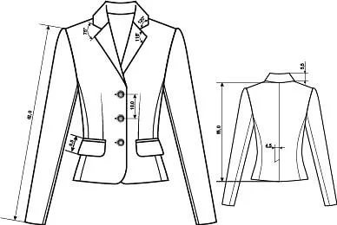 |  |  | 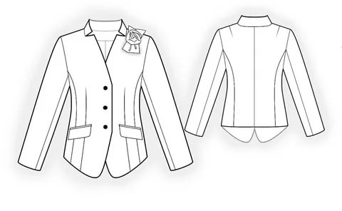
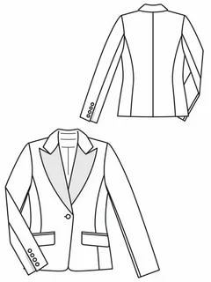
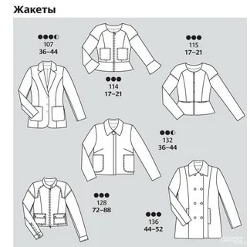 |  |  | 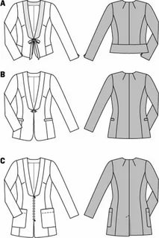
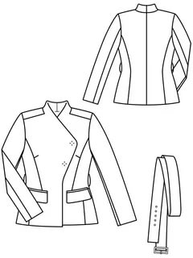 |  |  | 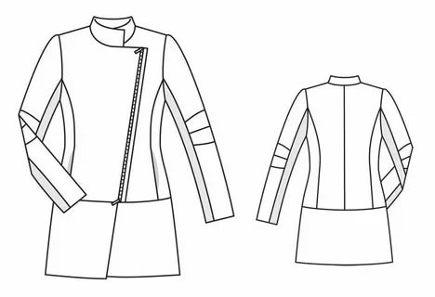
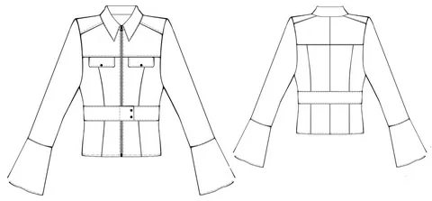 |  |  | 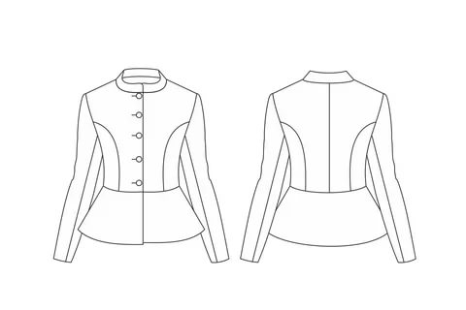
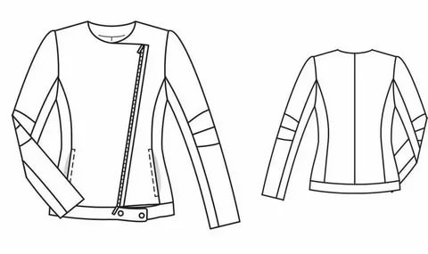 |  |  | 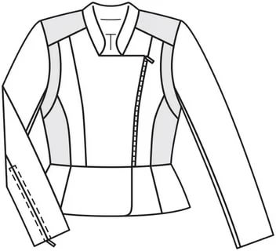
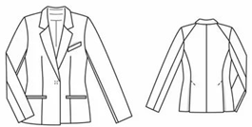 |  |  | 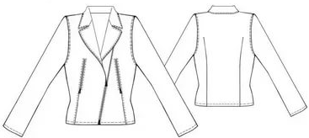
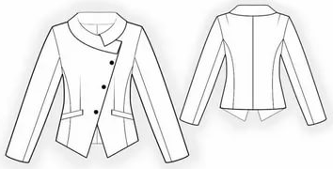 |  |  | 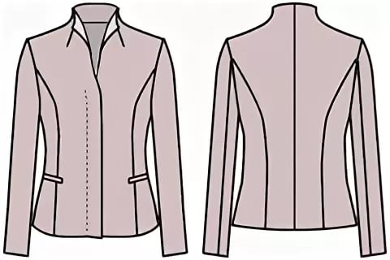
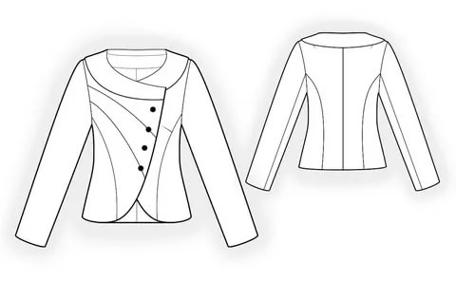 |  |  | 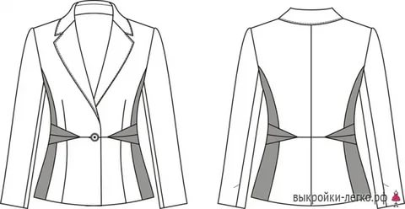
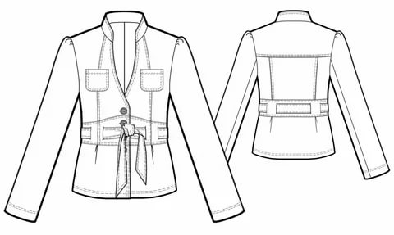 |  |  | 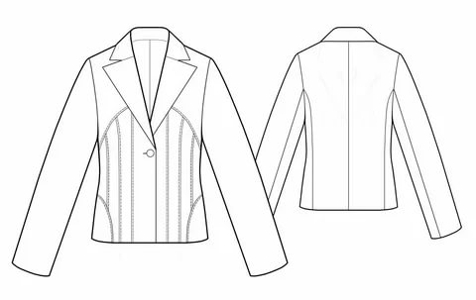

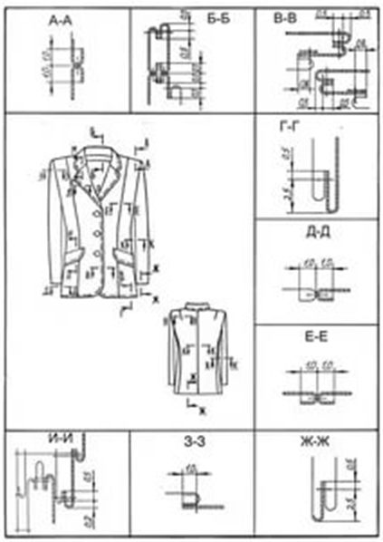

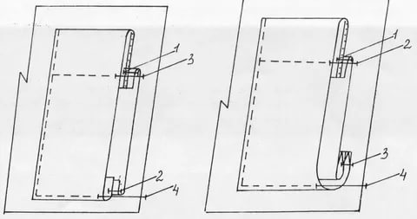

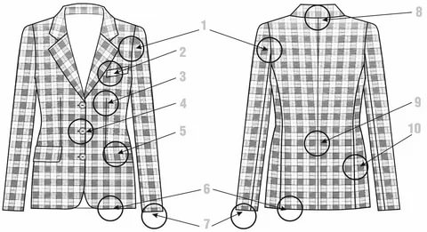

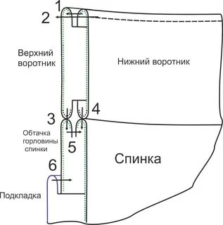

ПРИЛОЖЕНИЕ №4

Схема рисования жакета

